PROGETTO “ADOTTA UN NONNO”
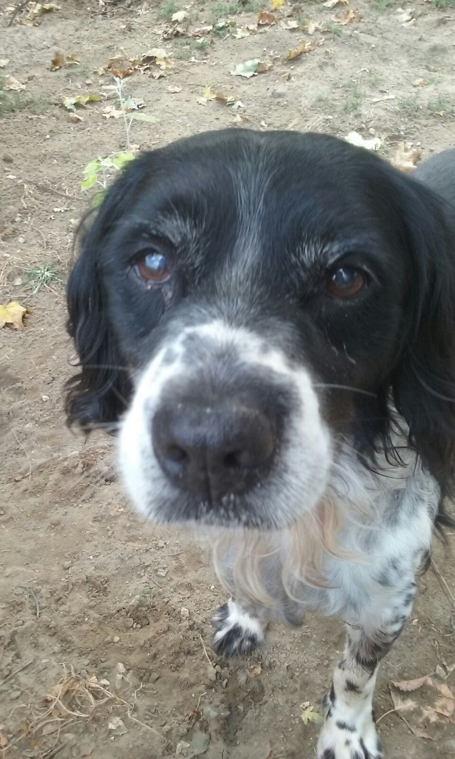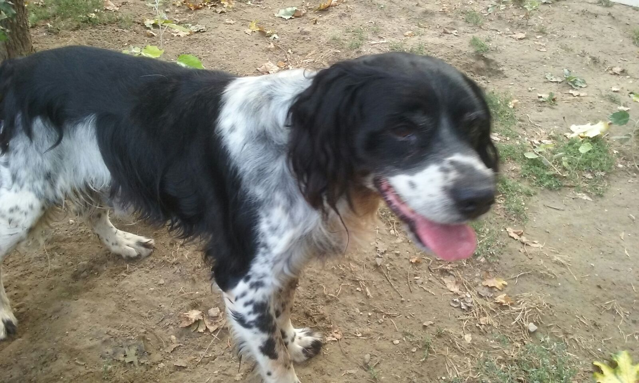

Cruise cagnolino buonissimo!

Cruise è un ospite del canile di Ravenna, e come gli altri amici pelosi aspetta la famiglia che si innamori di lui.
Cruise non è giovanissimo, circa 10 anni, ma ancora in forma e con un carattere spettacolare, affabile ed affettuoso.
Di taglia media contenuta, perfetto sul divano e a passeggio!
Per chi lo adotterà sono previste le agevolazioni del Progetto "Adotta un nonno" dell'Associazione C.LA.M.A.
Informazioni : 3496123736

Data annuncio: dicembre 2017

